Профилактика правонарушений и преступлений в сфере семейно-бытовых отношений
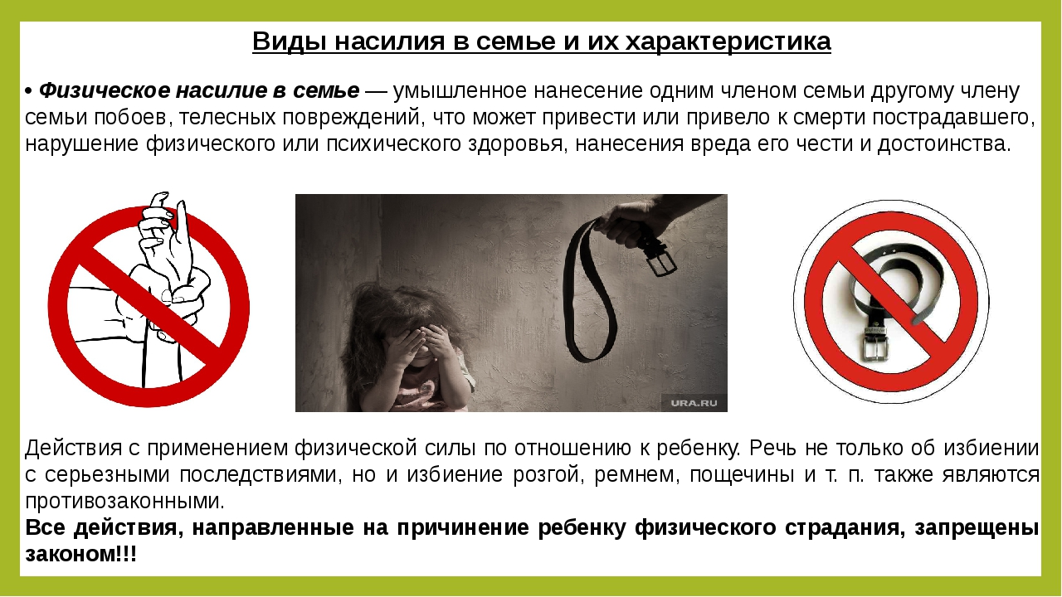
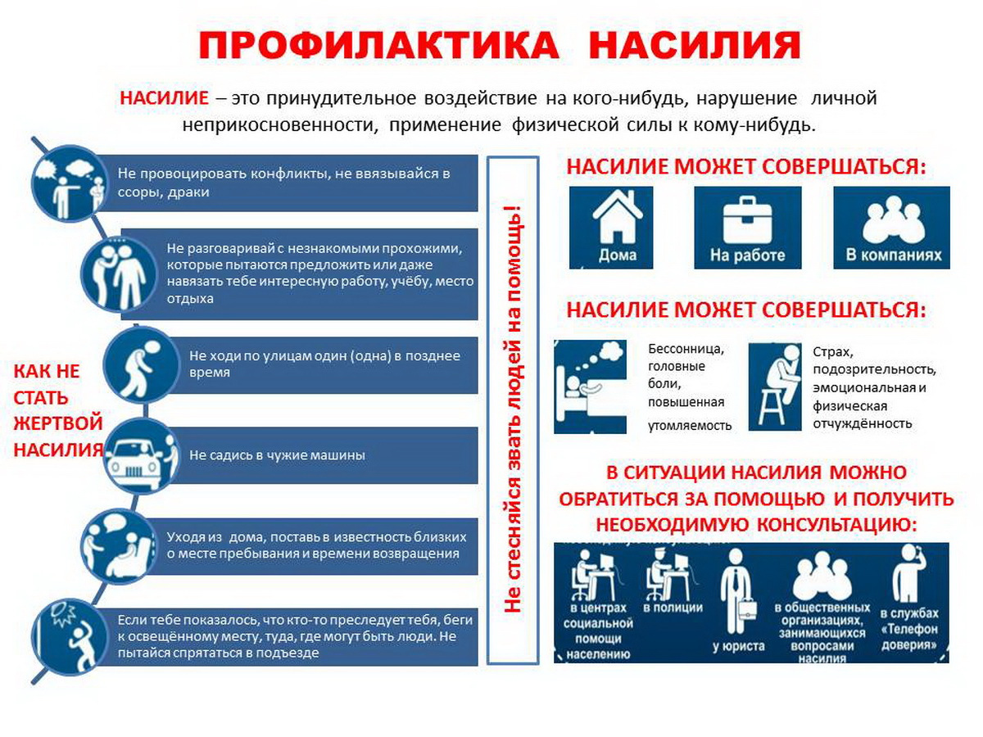
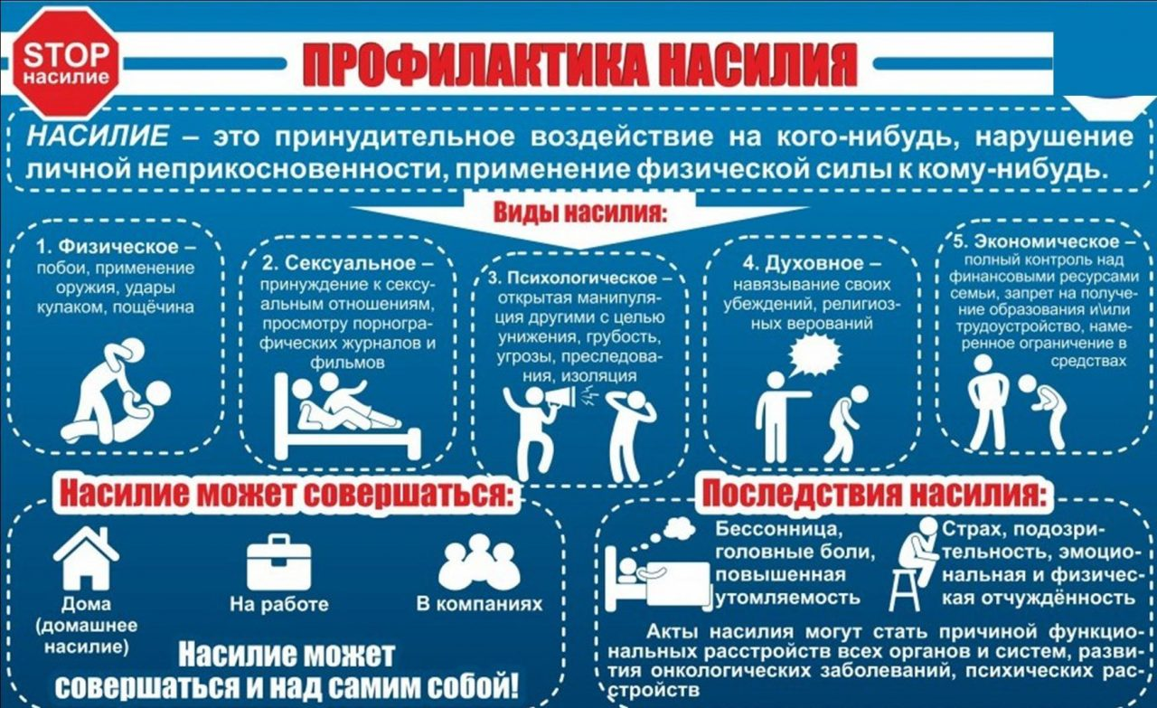

Бытовой конфликт – это столкновение интересов, острое противоречие между преступником и потерпевшим, связанными между собой либо личностно-бытовыми (супруги, родственники, соседи), либо общественно-бытовыми (пассажир – кондуктор, покупатель – продавец) отношениями, также один из основных признаков бытового преступления .
Семейно-бытовые правонарушения относятся к числу сложных социальных проблем. Несмотря на соседские, родственные отношения между людьми в семье и быту, как показывает практика, именно эта сфера отношений наиболее подвержена конфликтам самого различного рода: от мелких правонарушений бытового плана до преступлений, направленных против жизни и здоровья.
Как свидетельствуют материалы административных и уголовных дел, подавляющее большинство противоправных деяний в семье совершается в условиях очевидности, им предшествуют длительные конфликты, хорошо известные окружающим и проявляющиеся в действиях, которые создают правовую основу для вмешательства сотрудников органов внутренних дел.
В нормативных правовых актах субъектов Российской Федерации установлена обязанность должностных лиц направлять информацию органам системы профилактики об известных фактах правонарушений.
Конфликты, приводящие к правонарушениям в семейно-бытовой сфере, всегда связаны с самой личностью и ее поведением. Многое зависит от уровня зрелости, от того, готова личность или нет преодолевать противоречия законопослушным путем. Законопослушным путем разрешаются лишь 19% противоречий, а 81% их перерастают в конфликты, которые в пяти случаях из десяти приводят к правонарушениям, а затем и к преступлениям.
Семейно-бытовые правонарушения имеют ряд характерных признаков:
– конкретное место совершения правонарушения (квартира, дом, подъезд, дачный участок, гараж, придомовая территория);
– особые взаимоотношения между лицом, совершившим правонарушение, и потерпевшим (супружеские, родственные, соседские, дружеские);
– наличие конфликта между лицом, совершившим правонарушение, и потерпевшим (длительный, краткосрочный, одноразовый);
– обусловленный конфликтом насильственный характер большинства семейно-бытовых правонарушений;
– совершение таких деяний в абсолютном большинстве случаев в состоянии алкогольного или наркотического опьянения;
– ситуационный (заранее не подготавливаемый) характер таких правонарушений.
Лица, которые совершают правонарушения на семейно-бытовой почве, в основной своей массе старше 30 лет, не заняты никакой общественно полезной деятельностью, ранее судимые (прежде всего за насильственные преступления), злоупотребляющие спиртными напитками и наркотиками, допускающие насильственные правонарушения и конфликты на семейно-бытовой почве. В настоящее время органами внутренних дел Российской Федерации проводится индивидуально-профилактическая работа с 2,4 млн лиц, из них 152,9 тыс. допускающих правонарушения в семейно-бытовых отношениях, 100,7 тыс. хронических алкоголиков и 216,8 тыс. наркоманов.
В рамках общей профилактики правонарушений и преступлений, совершаемых на бытовой почве, сотрудники органов внутренних дел, прежде всего участковые уполномоченные полиции, инспектора по делам несовершеннолетних, должны осуществлять следующие мероприятия:
– проводить анализ уголовных дел и приговоров судов по таким преступлениям, протоколов об административных правонарушениях насильственного характера, сообщений в средствах массовой информации, заявлений, обращений граждан в органы внутренних дел в целях установления криминогенной обстановки на обслуживаемой территории;
– создавать “паспорта” наиболее криминогенных мест по таким категориям дел с указанием адресов жилых домов, общежитий, квартир, где проживают лица, совершающие вышеуказанные правонарушения, и данных на них;
– на основе проведенного анализа вносить представления руководству органов внутренних дел по совершенствованию профилактической работы с предложением конкретных мер о постановке на профилактический учет лиц, склонных к совершению семейно-бытовых правонарушений;
– проводить проверки сохранности гражданского огнестрельного оружия по месту жительства его владельцев;
– выступать в средствах массовой информации, на собраниях граждан по месту жительства по вопросам профилактики семейно-бытовых правонарушений, с разъяснением действующего законодательства (как уголовного, так и административного), предусматривающего ответственность за их совершение;
– проводить комплексные профилактические мероприятия по предупреждению семейно-бытового насилия (“Дебошир”, “Конфликт”, “Ссора”);
– проводить иные предусмотренные законом мероприятия по предупреждению указанных правонарушений.
Другим направлением деятельности сотрудников полиции по предупреждению правонарушений и преступлений, совершаемых в семейно-бытовой сфере, является проведение виктимологической профилактики с лицами, которые могут быть потерпевшими от таких преступлений.
Потенциальными жертвами семейных дебоширов являются прежде всего супруги и сожительницы лиц, склонных к совершению насильственных преступлений, их соседи, гораздо реже коллеги или вообще незнакомые лица. Таким гражданам необходимо объяснять варианты их поведения в случае нового обострения конфликта, сообщать им прямые контактные телефоны участкового и дежурной части органа внутренних дел.
Профилактика правонарушений в семейно-бытовой сфере основывается не только на методах убеждения, но и на методах принуждения административно-правового характера.
В Кодексе РФ об административных правонарушениях (далее – КоАП РФ), кроме состава мелкого хулиганства (ст. 20.1), иного состава, устанавливающего административную ответственность за нарушение прав граждан в семейно-бытовой сфере, нет. Подобные правонарушения в семье, в отношении родственников, знакомых лиц и вызванные личными неприязненными отношениями квалифицироваться как хулиганство не могут. Привлечение к административной ответственности по ст. 20.1 КоАП РФ возможно только в тех случаях, когда действия виновного, нарушающие права граждан в семейно-бытовой сфере, были сопряжены с нарушением общественного порядка и выражали явное неуважение к обществу.
Исходя из вышеизложенного важной частью работы по профилактике преступлений связанных с семейно-бытовым насилием, является работа общественных формирований при администрации сельского поселения, учреждений культуры, образования и здравоохранения. При администрации сельского поселения разработан план мероприятий по профилактике преступлений связанных с семейно-бытовым насилием.

